协作图

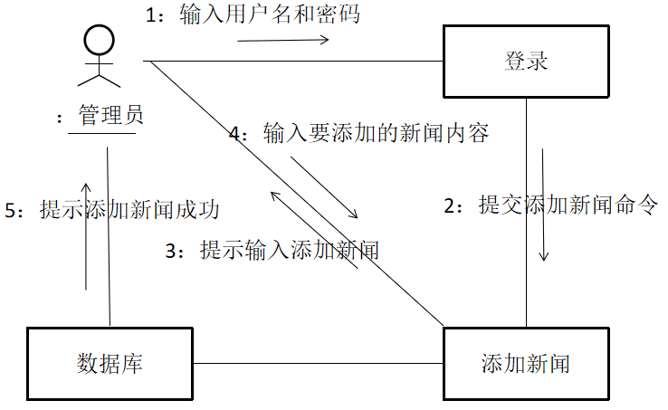

图10 管理员添加新闻协作图

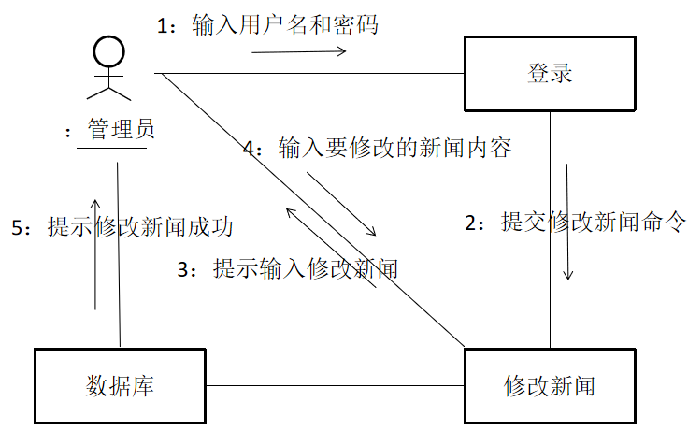

图11 管理员修改新闻协作图

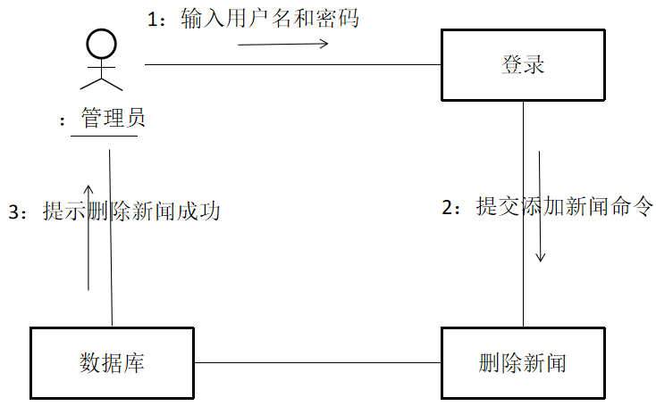

图12 管理员删除新闻协作图

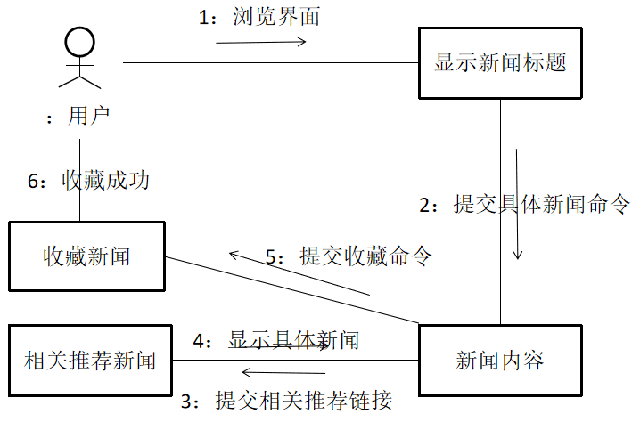

图13 用户浏览和收藏协作图